동적 계획법을 모델화한 그래프를 이루는 요소는 다음과 같습니다.

* 정점: 문제에서의 특정 상황을 유일하게 결정지을 수 있는 변수들로 이루어진 **상태**
* 간선: 상태간의 전이를 나타내는 **점화식**

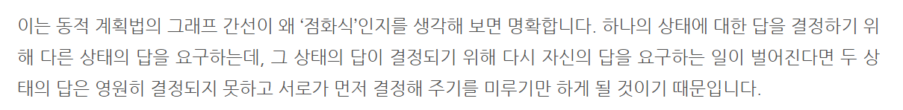

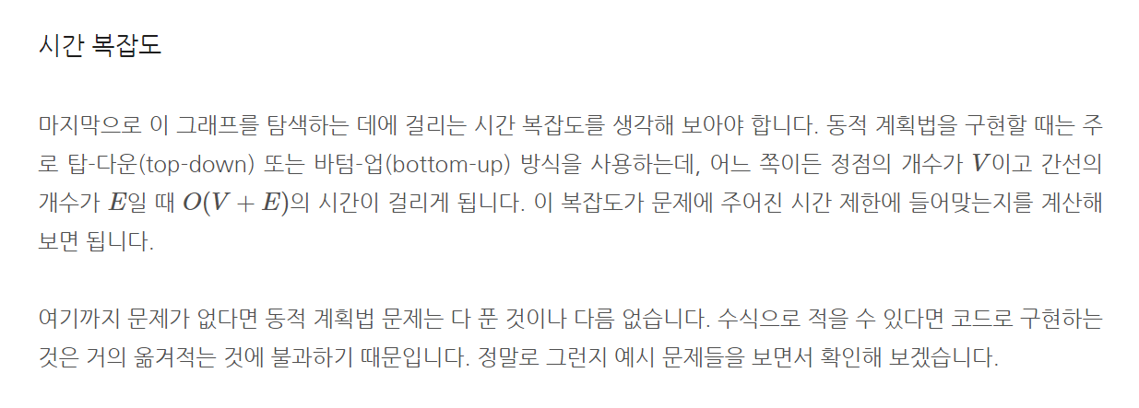

TSP같은 경우



Suffix_array , LCP 설명

맨버 마이어스 시간복잡도 n(logn)^2 🡪 이게 내가 쓴 방식 그룹끼리 비교하며 계속 sort/// 근데 counting sort 하면 nlogn까지 됨//

Kasai’s 🡪 O(n) 만에 만듬 LCP 알고리즘

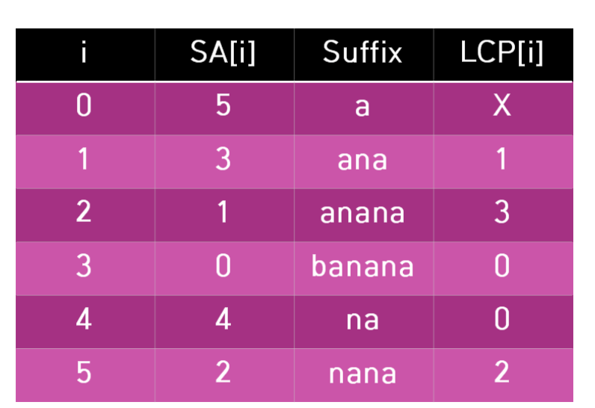

**어떤 두 인접한 접미사 X, Y가 있고 그들의 LCP 값이 z(>0)면, X, Y에서 앞의 한 글자씩을 뺀 것 역시 접미사이며, 이들의 LCP 값은 최소 z-1이다.**

위의 내용 증명

